

综合性实验报告

题 目：　　　　 实验三 存储过程及游标

专业：计算机科学与技术

班级学号：计算机182-07

学生姓名：梁宇龙

指导教师：沈岚

实验室名称：综B322

所属学院：信息科学与工程学院

实验日期：2020年5月 7日

# 实验三：存储过程及游标

## 一 实验目的

## 综合运用程序设计和数据结构，使用游标完成具有较完整功能的存储过程。

## 二 实验环境

操作系统：Windows，数据库管理系统（DBMS）：SQL Server（2008及以上）

## 三 实验要求

## 根据所给的excel表格，完成实验内容。

## 四 实验内容与结果

1． 使用SQL语句创建数据库，并在数据库中完成表的创建。（报告中要分析各个表的主键和外键是什么）

--创建数据库

create database admission;

--创建表

create table grasch(

    graschnum char(10) primary key,

    graschname varchar(50)

);

create table pro(

    pronum char(12) primary key,

    proname varchar(50)

);

create table grapro(

    grapronum char(12) primary key,

    proname varchar(50)

);

create table polite(

    politenum char(4) primary key,

    politename varchar(50)

);

create table admis(

    grade char(8),

    stuname char(20),

    birth char(16),

    sex char(2),

    politenum char(4) references polite(politenum),

    schnum char(10),

    schname char(24),

    pronum char(12) references pro(pronum),

    graschnum char(10) references grasch(graschnum),

    grapronum char(12) references grapro(grapronum),

    gradate char(12),

entdate char(16)

primary key(stuname,birth)

);

本实验中，录取专业表中代码为主键，毕业专业表中代码为主键，毕业学校表中代码为主键，政治面貌表中代码为主键（以上四表中存在表中代码重复行已经进行处理）。在招生表中，由学生姓名与生日共同构成主键，且政治面貌代码作为参照政治面貌表的外键，专业代码作为专业表的外键，毕业学校代码作为毕业学校表的外键，毕业专业代码作为毕业表的外键。

进行试验：

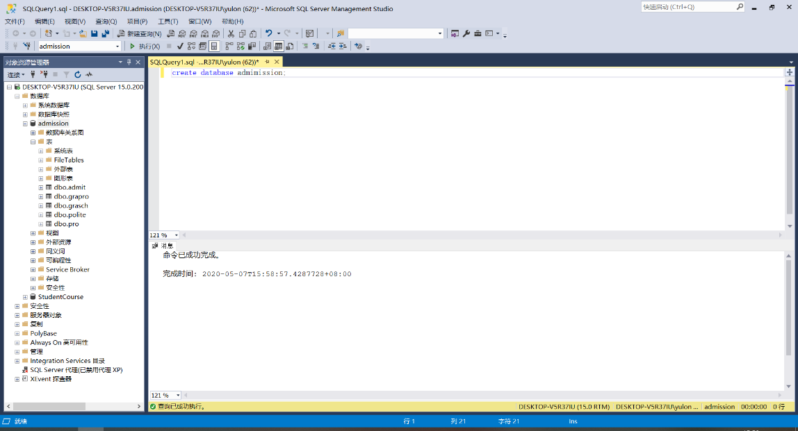

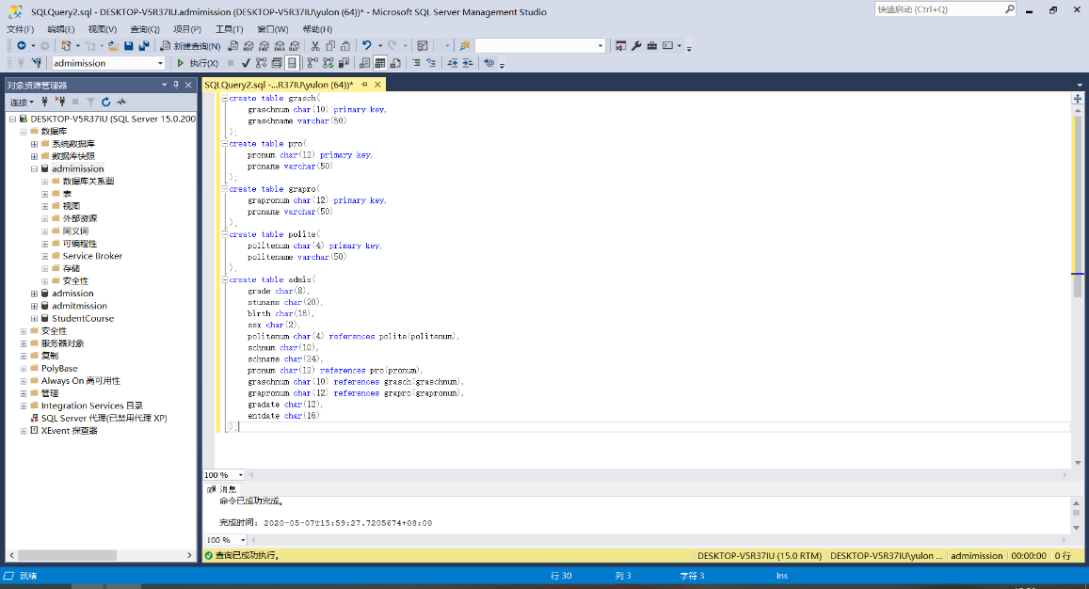

2.写一个存储过程，功能是查询所有招生信息。使用游标完成逐行输出，每行要有行号。（在查询结果中，要求各类代码要替换成具体的文字信息，例如：政治面貌不要显示“01”，而要显示“中共党员”。）

--创建存储过程

create proc usp_select

as

    declare @ino int

    declare @grade varchar(255)

    declare @name varchar(255)

    declare @polite varchar(255)

    declare @sex varchar(255)

    declare @schname varchar(255)

    declare @proname varchar(255)

    declare @graschname varchar(255)

    declare @graproname varchar(255)

    declare cursor_1 cursor for

        select admit.grade,admit.stuname,admit.sex,polite.politename,admit.schname,pro.proname,grasch.graschname,grapro.graproname

        from admit

        join polite on polite.politenum = admit.politenum

        join pro on pro.pronum = admit.pronum

        join grasch on grasch.graschnum = admit.graschnum

        join grapro on grapro.grapronum = admit.grapronum

    open cursor_1

    select @ino=0

    fetch next from cursor_1 into @grade,@name,@sex,@polite,@schname,@proname,@graschname,@graproname

    while @@FETCH_STATUS=0

    begin

        select @ino=@ino+1

        print cast(@ino as char(10))+ @grade+' '+ @name+' '+ @sex+' '+ @polite+' '+ @schname+' '+ @proname+' '+ @graschname+' '+ @graproname

        fetch next from cursor_1 into @grade,@name,@sex,@polite,@schname,@proname,@graschname,@graproname

    end

    close cursor_1

    deallocate cursor_1;

--执行存储过程

exec usp_select;

进行试验：

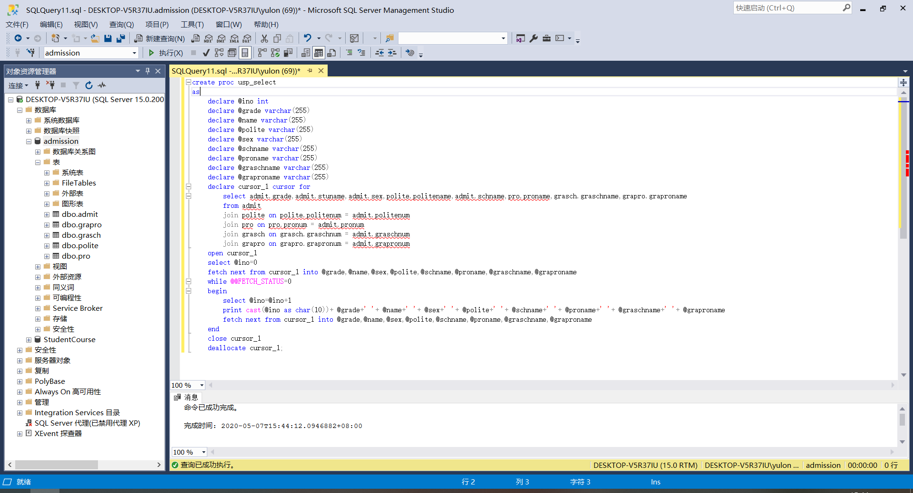

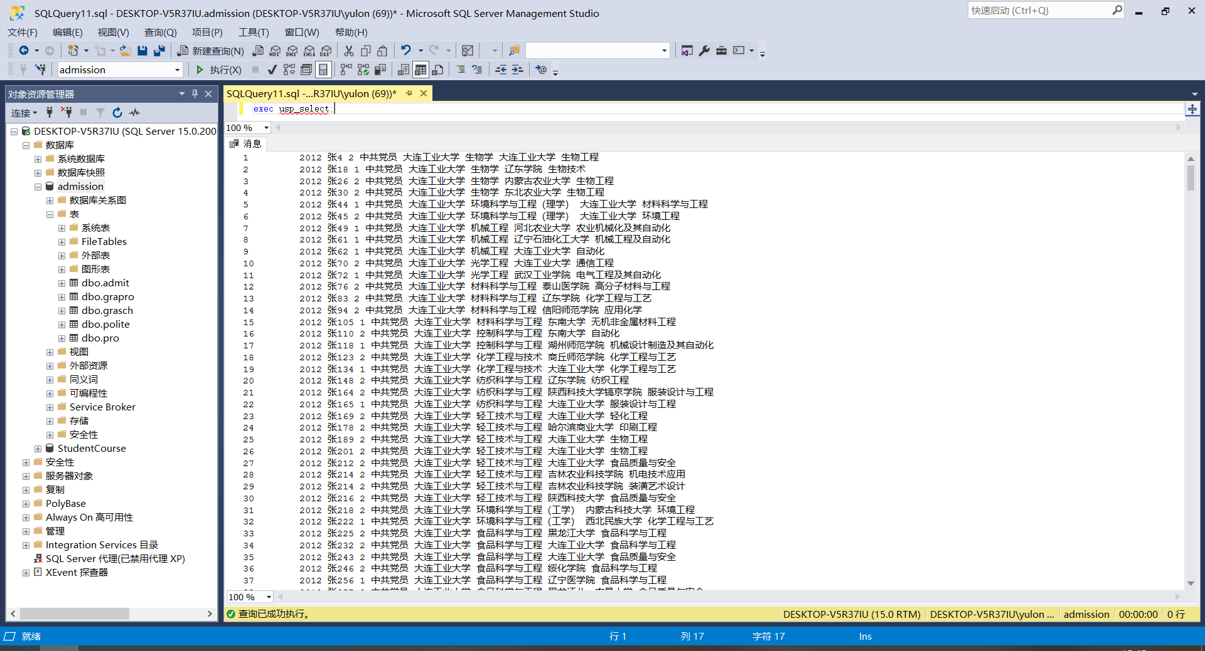

3.写一个触发器，当“录取专业代码-名称”表的“代码”发生变动时，“招生表”中对应的信息也要修改，来维护数据的一致性。

--创建触发器

create trigger T_B

ON pro

after update

as

begin

    declare @oldtuple varchar(255),@newtuple varchar(255)

    select @oldtuple=pronum from deleted

    select @newtuple=pronum from inserted

    update admit set pronum = @newtuple where pronum = @oldtuple

end;

进行试验：

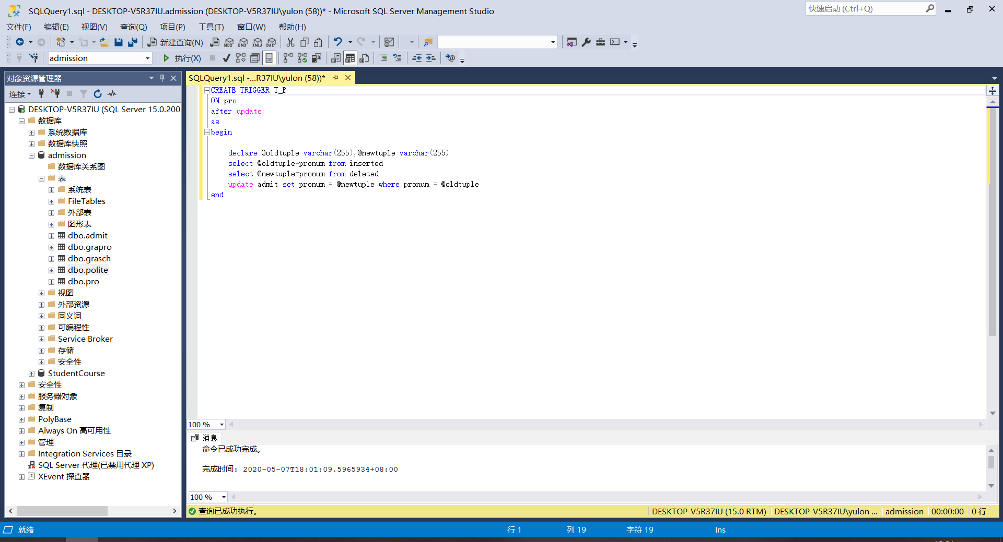

## 五 实验总结

本次实验主要运用存储过程，触发器和游标的相关知识对表进行相关查询和处理。

首先，本次实验通过表的建立对数据库完整性进行复习，在各代码-名称对照表中以代码作为主键，并在招生表中通过各代码作为外键确保了数据库的参照完整性。

在第二个题目中建立存储过程完成打印工作。在该题目中，通过游标按行输出，且在表的对照中将元组中各值赋值给变量实现按行打印的效果。且在打印结束要对游标进行释放。

第三个题目通过建立触发器，使得在专业代码更改时将招生表中的代码同时进行更改，使得数据库保持参照完整性。本题中在进行数据修改时得知修改前后的值，并赋给变量，在判断招生表中专业代码为修改前代码后将修改后代码进行赋值，完成触发器功能，且使得数据库保持参照完整性。

## 附录 代码书写版

